How can I see hidden files?
ls -a

How can I see file sizes in human readable formats?
ls -lh

How can I list files by time?
ls -lt

How can I change the current directory to my home?
cd ~

How can I change the current directory to someone else's home?
cd ~username

How can I change the current directory to the previous current directory?
cd -

How can I change the current directory to the previous current directory?
cd ..

What would happen if my current directory is the root directory and I use the command cd ..?
nothing

Explain the 3 modes in vim
normal mode- מצב ראשוני שאליו נכנסים , משמש לניווט בין המצבים ומניפולציות על הטקסט
insert mode - משמש להכנסת טקסט חדש ועריכת טקסט קיים
visual mode- משמש לבחירת בלוקים של טקסט שעליהם ניתן לעשות מניפלוציות

How can you delete 4 lines of text?
עומד על איפה שרוצים למחוק ורושמים במצב normal את הפקודה 4dd

How can you delete everything behind the cursor?
d0

How can you jump to the next bracket?
pressing %

How can you paste some text?

How can you upward-search for the work "splendid"?
enter normal mode and type ?splendid

How can you change all the occurrences of the word "leet" to the word "1337"?
:%s/leet/1337/g

How can you select and indent multiple lines at once?
:12,25> indents lines 12 through 25.

What is a buffer? Why is it useful?
באפר הוא ייצוג של תוכן קובץ מסוים בו אתה יכול לבצע מניפולציות על הטקסט מבלי לשנות באופן מיידי את התוכן שנמצא על הדיסק עצמו. זה שימושי כי זה מאפשר ניווט מהיר בין עריכת קבצים וזה יוצר סביבה בטוחה לשינוי תוכן קובץ בגלל שהשינויים לא נשמרים עד שהמשתמש החליט לשמור
How can you open a new buffer?
:enew

How can you close an existing buffer?
:bd or :bd to close without saving

How can I move between buffers?
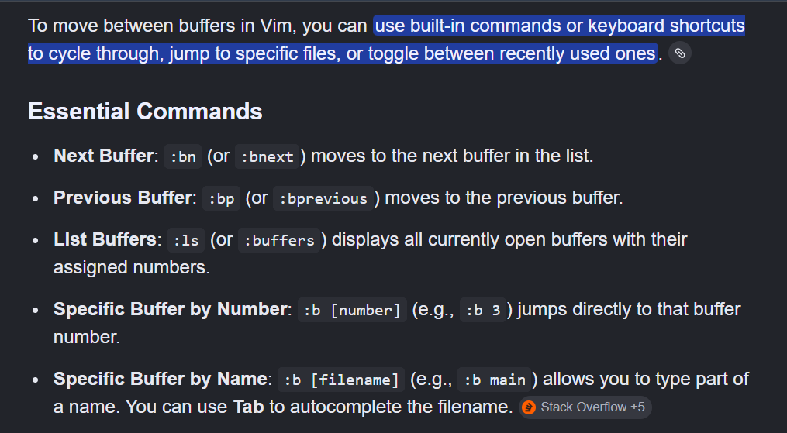
How can I open a file in a new buffer?

:e [filename]: Opens the specified file in a new buffer.
Read about the following forms of wildcards in bash:

*-Matches zero or more characters.
Example: ls *.txt lists all files ending in .txt.
Example: rm test* deletes all files starting with "test".

?-Matches exactly one single character
Example: ls file?.txt matches file1.txt but not file10.txt.

{...} -Generates multiple strings or sequences
Example: touch file{1..3}.txt creates file1.txt, file2.txt, and file3.txt.

!...-negation
ls [!a-z]*: Matches any file that does not start with a lowercase letter.
ls !(test.txt|main.c): Lists all files in the current directory except test.txt and main.c.

$(...)
Variable Expansion: -echo $HOME displays your home directory path
Regular Expressions : - grep 'word$' file.txt finds lines that end with "word".

^...^... - When you type ^string1^string2, the shell takes your most recent command, replaces the first occurrence of string1 with string2, and executes it immediately.
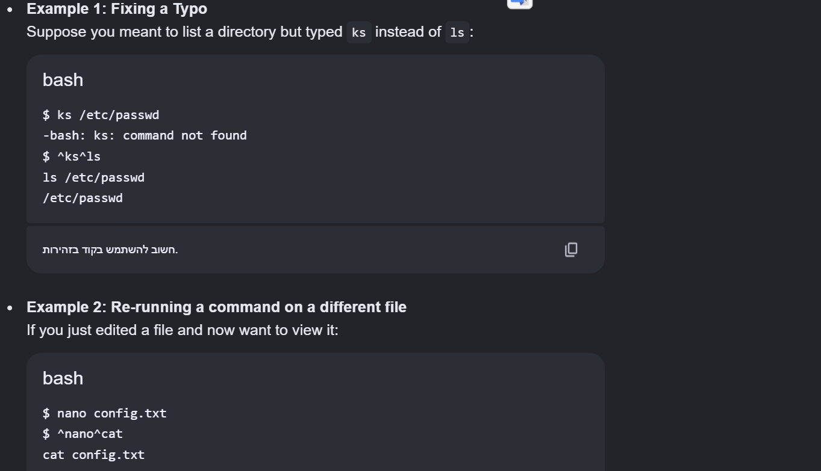

Explain what is a wildcard
סימן מיוחד בבאש שיש לו משמעות מסוימת כלומר הוא תו שמור במערכת עם תפקיד מסוים

What does the !! command do?
repeats the exact last command executed in the terminal

What does the !$ command do?
reuse the last argument of the previous command
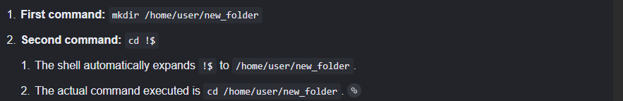

List the directories that match the following conditions:
Located inside your home directory
Directory name starts with the ‘D’ character

ls ~/D*

List the files that match the following conditions:
Located inside /dev directory
File name starts with sda and then followed by a single character (for example: /dev/sda8)

ls /dev/sda?

List only the following 2 files: /dev/sda1 and /dev/sda2 using a the [] wildcard.

ls /dev/sda[1-2]

Read about command substitution and answer the following questions:
Give an example for a usage of the $(...) form.
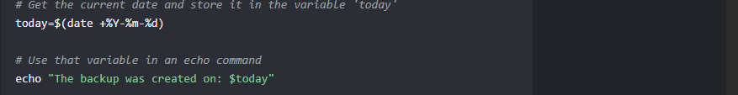
Give an example for a usage of the ^...^... form.
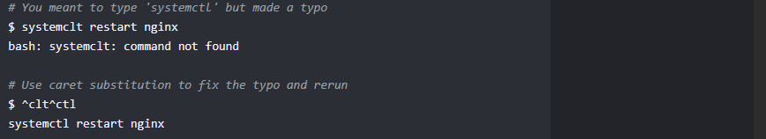

Explain the difference between `` and $().
$(...) is the modern, preferred method that supports easy nesting and consistent parsing

Explain the following CLI shortcuts:
CTL + l -Clear the screen (same as clear command)
CTL + r -Undo all changes to the line
CTL + w -delete the word BEFORE the cursor
CTL + d - Delete the character under the cursor
CTL + HOME -
CTL + END -

The apropos command is a search tool for Unix and Linux systems used to find commands and their functions when you don't remember the exact name

What does man -wK <KEYWORD> do?
shows every possible man page path that can match the keyword

Read about the following commands:
echo מדפיסה טקסט למסך או לקובץ echo [text]
cat מציגה תוכן של קובץ או מחברת כמה קבצים cat [filename]
grep חיפוש טקסט ספציפי בתוך קובץ או נתיב מסוים
cut הדפסת חלק מסוים מתוך קובץ
uniq סינון פלט של טקסט לפי תבחין מסוים, בדיפולט הוא מצמצם שכפולים
sort – ממיינת את הפלט של קובץ או פקודה לפי ABC דיפולטית או לפי מספר, שורות או הפוך לפי פרמטרים.Sort /etc/passwd מציג לי את השורות בתוך הקובץ ממוינות לפי סדר ה-ABC.
wc- הצגת מספר מילים\שורות\ביטים\אותיות בקובץ
head – מציגה את ההתחלה של כל קובץ לפי פרמטר ומספר. head -c 100 /etc/passwd
tail – מציגה את הסוף של כל קובץ, לפי פרמטר ומספר. tail -n 7 /etc/passwd
awk מניפולציות על פלט כמו הדפסת המילה הראשונה והשלישית מכל שורה למשל
sed מניפולציות על תוכן של קובץ למשל להחליף טקסט מסוים בטקסט אחר רק בשורות עם מילה מסוימת
more הצגה של תוכן קובץ בצורה נוחה עם מספור שורות והצגת כמות טקסט מסוימת נוחה כל פעם
less מציגה תוכן קובץ בצורה מדורגת עם גלילה less [filename]

Read about to following linux commands:
touch יוצרת קובץ חדש ריק או מעדכנת זמן גישה/עריכה של קובץ קיים touch [filename]
cp מעתיקה קבצים או תיקיות ממקום למקום cp [options] source destination
mv מעבירה או משנה שם של קובץ/תיקייה mv source destination
rm מוחקת קבצים rm [options] [filename]
which מדפיס נתיב של קובץ הרצה מסוימת למשל על פקודה הוא ידפיס את נתיב הפקודה
locate – מאפשרת חיפוש של קבצים לפי שמות שלהם. Locate Plan1
find חיפוש קובץ או תיקיה בנתיב מסוים לפי קריטריון כמו שם סוג גודל או זמן עריכה
ln יוצר קישור בין שני קבצים או תיקיות ככה שכל עדכון באחד יעבור גם לשני זה טוב נגיד אם רוצים לכתוב בנתיב אחד אבל לגשת מנתיב אחר
basename זה לוקח נתיב של קובץ מסוים ומדפיס את שם הקובץ בלי הנתיב וגם בלי סיומת הקובץ
dirname זה לוקח נתיב של קובץ מסוים ומדפיס רק את הנתיב בלי שם הקובץ

Using find, read all files that are smaller than 10KB inside the /home directory (hint: read about -exec).

find /home -type f -size -10k -exec cat {} +

Read about find's -name and -iname flags. What do they do? What are the differences?
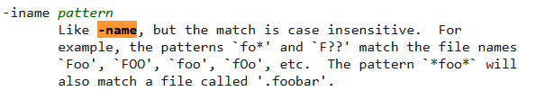

Read about inodes and explain what inodes are.
inode is the like the id of the file or the metadata(type,size,ownership etc) it has a specific number זה סוג של מספר מקשר בין שם של קובץ שנוח למשתמש לקרוא לבין התוכן שאותו הוא רוצה לקרוא

Explain the difference between hard link and soft link.
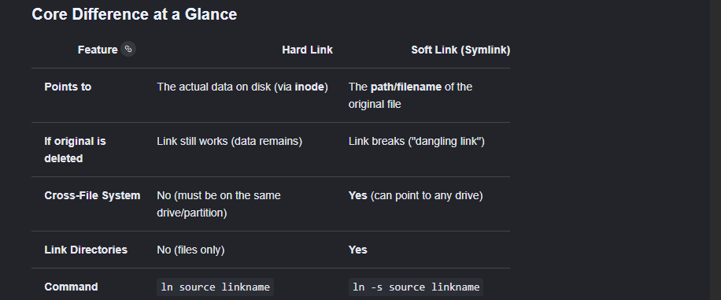
How can we find the inode of a specific file?

ls -i

How can you copy an entire directory while also keeping the ownership and mode of the files?
cp -a

יש 3 ערוצים חשובים:
stdin =0 קלט
stdout =1 פלט רגיל
stderr=2 פלט שגיאות
הפניית stdout לקובץ: command > file או command 1> file
הפניית stderr בלבד: command 2> file
stdout ו־stderr לקבצים שונים command 1> out.txt 2> err.txt
הפניית הכול לקובץ אחד command &> file
/dev/null זהו יעד שמוחק כל מה שנשלח אליו. - command 2> /dev/null) (התעלמות משגיאות))
לבדוק אם קובץ קיים בלי לראות שגיאה
ls myfile 2> /dev/null
לשמור לוג מלא
backup.sh &> backup.log
לשמור רק שגיאות
find / -name test 2> errors.log
Explain the following command: cp ./file1 ./dir1/ >> cp-out.txt 2>&1
מעתיק את הקובץ file1 לתיקיה dir1 ומעתיק את הstderr לcp-out

Explain the following command: ls > /dev/null. Why is there no output?
מפנה את תוכן הפקודה ls לתוך /dev/null אין פלט כי הוא הפנה אותו לתוך הקובץ במקום להדפיס אותו

Read about pipes (Linux pipes) and explain what it is.
זה לוקח פלט של פקודה אחת ומעביר אותה הלאה לפקודה אחרת הסימן של הפייפ הוא |

Write a command that prints out to the screen the 10th line of the file /etc/passwd.
sed -n '10p' /etc/passwd
history | awk '{$1=""; print $0}' | sed 's/^[ \t]*//' | grep '^c' | sort > c_commands_history.txt

Read about tee and xargs commands.
tee- פקודה שלוקחת פלט וגם מעבירה אותו הלאה לטרמינל וגם נותנת לשמור את הפלט על קובץ מסוים
xargs-
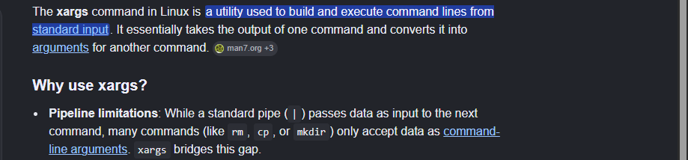
Create an ip scanner (ping once every ip address in 192.168.0.0/24 subnet) using the seq and xargs commands

seq 0 255 | xargs -I{} ping -c 1 192.168.0.{}
whoami

uid-מספר זהות למשתמש מסוים במערכת
gid - מספר זהות לקבוצה מסוימת במערכת
whoami- מדפיס את המשתמש הנוכחי שמחובר
id - פרטים על המשתמש המחובר (uid,gid של קבוצה ראשית, קבוצות בהן הוא חבר,)

Create a new user using the useradd command
useradd ronuser

Create a new group using the groupadd command
groupadd rongroup

Use usermod to add the new user to the new group
usermod -aG rongroup ronuser

Use groupmod to change the name of the new group
groupmod -n rongroup newname

Change the new user's password (use passwd)
passwd ronuser

Read and understand the purpose of the following files:
/etc/passwd - כל היוזרים שקיימים עם כל הפרטים
ה-X כי זה סיסמה והיא לא מוצגת באופן גלוי בקובץ
/etc/shadow - קובץ הסיסמאות ב Linux לכל משתמש רשומה שרלוונטית אליו.

. This structure allows Linux to identify the encryption method used, with common IDs being $6$ (SHA-512) or $y$ (yescrypt).
/etc/group -כל הקבוצות עם החברים

Use su to switch into the new user
su newuser

What is the differences between su [user] and su - [user]?
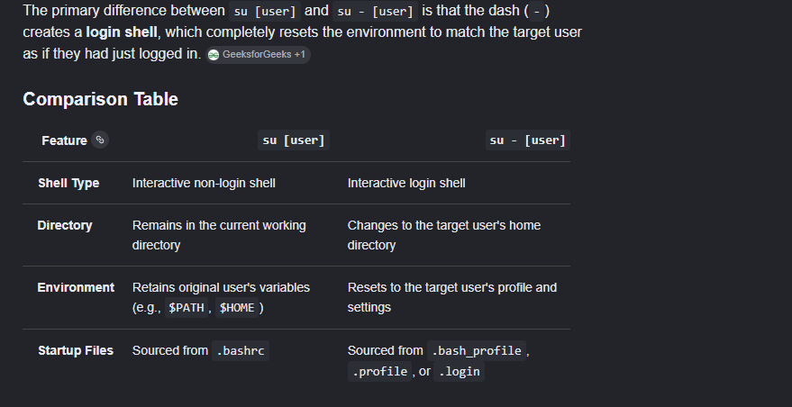

Give the new user permission to use sudo by adding him to a group
sudo usermod -aG wheel ronuser

Remove the new user from said group, and use visudo to add the user's group as a sudoer
sudo usermod -G 1001 ronuser
sudo visudo
%groupname ALL=(ALL:ALL) ALL

What file does visudo open?
/etc/sudoers

What is the difference between sudo and sudoedit?
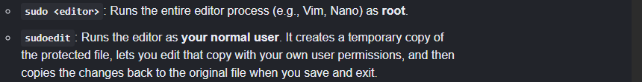

Delete the new user, then create another user without using useradd (edit and copy files as needed)

sudo userdel ronuser
vim /etc/passwd

מוסיף יוזר חדש עם כל השדות הרלוונטיים
numeric permissions-
read - r– 4
write - -w- 2
execute - –x 1

read and write rw- 4+2=6
full access rwx 4+2+1=7
u=user owner of the file
g= group of users with access to the file
o= every other user outside the group
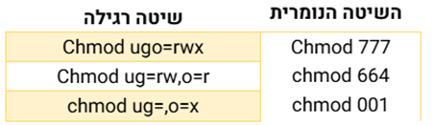
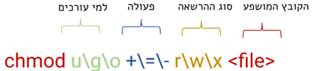

Sticky bit
Sticky bit היא הרשאה מיוחדת הניתנת על תיקייה המונעת ממשתמשים "להרוס" קבצים שלא שייכים להם. כלומר, אוכל לגשת לקבצים בתיקייה ולערוך את הקבצים בהתאם להרשאות שיש לי עליהם אבל לא אוכל למחוק או להזיז אותם מקום במערכת.
chmod +t <directory>
בשביל להוריד את הsticky bit צריך לכתוב -t
לכן, אם ניתן הרשאת הרצה לאותו שדה הother יסומל ב-t כך:
במידה ולא ניתן הרשאות הרצה שדה הother יסומל בT כך:

SUID – set user id
SUID היא הרשאה הניתנת על קובץ שמאפשרת למשתמשים שונים (שאינם בעלי הקובץ) להריץ את הקובץ בהרשאות הבעלים בהנחה שיש לו הרשאת הרצה. מנגנון הSUID מאפשר לנו להריץ קובץ מסוים בהרשאות הבעלים שלו, ככה שלא יצא מצב שנריץ קובץ ואין לנו הרשאות מתאימות לפקודות בהן הוא עושה שימוש.
chmod u+s <file_name> בשביל להוריד עושים -s
במידה וקיימות הרשאות הרצה לבעלים על אותו הקובץ שדה הuser יסומל בs בצורה הבאה:
במידה ולא ניתן לקובץ בעל הרשאת SUID הרשאות הרצה שדה הuser יסומל בS בצורה הבאה:
SGID – set group id
SGID היא הרשאה מיוחדת שבדומה לSUID מאפשרת למשתמשים שונים (שאינם חברים בקבוצה הראשית שלו) להריץ אותו בהרשאות הקבוצה הראשית של בעלי הקובץ. בנוסף ניתן לתת הרשאת SGID על תיקייה וכך כל קובץ שיווצר בתוכה יווצר תחת הקבוצה הראשית של הספרייה (לא משנה מי יוצר את הקובץ).
ניתן הרשאה זו על ידי הסינטקס הבא: chmod g+s <file_name> בשביל להוריד עושים -s
במידה וקיימות הרשאות הרצה לאותו הקובץ שדה הgroup יסומל בs בצורה הבאה:
במידה ולא ניתן לקובץ בעל הרשאת GUID הרשאות הרצה שדה הgroup יסומל בS בצורה הבאה:
Use the command ls -l /etc/hosts
Explain the file permission structure
user can read and write, group and other can read
Which parameter indicates the type of the file?
the first bit, - means text or exe file
Which file types exist in the Linux environment?
- (-) text file, exec file
- (d) directory
- (l) symbolic link
- (c) storage device with מידע עובר בצורה טורית
- (b) storage device with מידע עובר בצורה מקבילית
- (s) socket יוצר תקשורת בין תהליכים
- (p) pipe משמש לשילוב בין פקודות

Use stat to examine '/etc/hosts' full file permissions
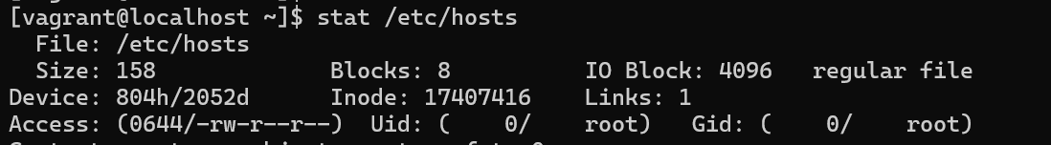

Which command will set our default system permissions into 0640 (use umask)?
umask 026

Which command will set our default system permissions into -rw——- (use umask)?
umask 166

Run ls -l /usr/bin/passwd, explain the output
the output is the details about the passwd file , including permissions,owner,group,date of creation

Explain how can /usr/bin/passwd edit the passwords of users
because it has suid bit which means the program can run with the permissions of its owner the root user

How would you change the user and group ownership for all the content of a directory?
chown -R which change ownership of a file but operate on files and directories recursively which means it will affect every file in the directory

What happens (permission-wise) to a copied file?
it gets the permissions from the umask

Which kind of permissions are needed to copy a file from its current directory to a new location?
To copy a file to a new location, you need read permission for the source file (to access its content) and write permission for the destination directory

How would you add permissions to a specific user?

setfacl -m u:specific-user:<permissions> <file>

Follow the instruction below:
Inside your home directory, create a 'stickydir' directory with a sticky bit on
mkdir stickydir
chmod +t stickydir/

Inside 'stickydir', create 'file1' that contains the following text: “Hello World”
cd stickydir/
echo "hello world" >> file1

Change the permissions to -rw——- (use the numeric notation)
umask 166

Add an execute permission to the group (use the symbolic notation)
chmod g+x file1

Set 'no permissions' to others (use '=’;sign)
chmod o= file1

Change the file’s group to 'wheel'
sudo chgrp wheel file1

Give the user 'charlie' read permission on the file without changing the file owner or group
sudo useradd charlie
setfacl -m u:charlie:r file1

Print all the sudo events in the last 100 lines of the file, following format: "Date: [date] User: [user]", use awk to do so.
sudo awk -F' ' '{print "Date: "$1,$2,$3 " User:",$4}' /var/log/secure |tail -100

What does the journalctl command print by default?
displays all log entries from the systemd journal in chronological orde

Use the command cat /var/log/audit/audit.log | tail
Briefly explain the output of the command
chronological record of security-related events, including system calls, file access, and user actions

What is the purpose of the file '/var/log/audit/audit'?
keep logs of security related events

Which file in a Linux system is considered the main logging file?
/var/log/messages

In which file information about su and sudo is written?
/var/log/secure

Print all the sudo events in the last 100 lines of the file, following format: "Date: [date] User: [user]", use awk to do so.
sudo awk -F' ' '{print "Date: "$1,$2,$3 " User:",$4}' /var/log/secure |tail -100

What does the journalctl command print by default?
displays all log entries from the systemd journal in chronological order

Using journalctl, print all the logs since the last boot
journalctl -b

Read about logrotate, which service runs the logrotate commands?
crond.service

Rotate /var/log/templog log file with the following configs:
Rotate when it's size gets to 10 bytes
Use compression
Don't rotate if the file is empty
Use the 'missingok' option

sudo vim /etc/logrotate.conf
/var/log/templog {
size 10
compress
notifempty
missingok
}

sudo logrotate -f /etc/logrotate.conf

ארכיון tar טוב לגיבויים, נוח לדחיסה , זמין כמעט בכל הפצות לינוקס

Regular tar archive format:
Create tar archive for your home directory.
-sudo tar -cf home-archive.tar vagrant
Now list the contents of the archive you've created.
-tar -tf home-archive.tar
Add the contents of the /tmp directory to the existing tar archive.
-sudo tar -rf home-archive.tar -C /tmp
Now extract one file which was in /tmp to your home directory.
- tar -xf home-archive.tar -C / tmp
Extract the whole archive in /tmp directory.
-tar -xf home-archive.tar -C /tmp
Can I use gzip to create an archive of a directory?
- tar -zf home-archive2.tar vargant
Can I use gzip -d to decompress a zip archive? If not, in which way I can?
you need to use both -d and -I for decompression with gzip

What is the difference between Shell variables and Environment variables?
-shell variables are relevant only for the specific shell and environment variables are relevant for the specific shell and every child process.

List all current environment variables.
-env

Explain what the PATH variable represents.
-this variable is the path that the system goes to when it wants to execute a specific command like ls or cat

Basic variables operations:
Create a shell variable named WELCOME with the value hello world, then print it using echo.
-WELCOME="hello world"
echo WELCOME
Change the WELCOME shell variable to be an environment variable.
-export WELCOME
Print the environment variable you just added using printenv.
-printenv WELCOME
Logout and then login to your session, is the variable still set? If not, make sure the variable is saved permanently as an environment variable.

How do you delete a variable?
-rm var

What variable contains your prompt setting?
-$PS1

Add environment variable, then demote it to shell variable and print it using set.
-export NEWVAR=3
-export -n $NEWVAR

Append to already exist variable the string , The end.
-echo “, the end” >> NEWVAR

In what environment variable the path of the cd - command saved in?
-$OLDPWD

.bashrc

It is typically used for:

aliases
shell functions
prompt customization
shell options
command completions
environment variables needed only for interactive shells

.bashrc is executed when:

a new interactive Bash shell is opened
a new terminal tab/window starts a non-login shell

.bash_profile

session-wide environment variables
PATH configuration
startup programs
loading .bashrc

When it runs

.bash_profile is executed when a user starts a login shell, for example:

SSH login
first login to a Linux console
opening a terminal configured as a login shell

using:

su - username

Typical startup order:

/etc/profile
~/.bash_profile
~/.bashrc

Bash checks these files in order:

~/.bash_profile
~/.bash_login
~/.profile

and executes only the first one that exists.

.bash_history

The .bash_history file stores the history of commands entered by the user in Bash.

It allows:

viewing previous commands
using arrow keys for command recall
searching command history

Example:

history
When it is updated

.bash_history is usually:

loaded when a shell starts
updated when the shell exits

The commands from the current session are written to the file when logging out or closing the shell.

Typical location:

~/.bash_history

Example content:

ls -l
cd /var/log
vim test.txt

What is a process? What are the differences between a process and a standard program?
process is a running program on the computer that perform a specific action
the differences is that process is a running code that runs on the computer and
program is a static code on the computer storage

What are the different states a process can be in (e.g., running, waiting, stopped)?
new- the process has been created
ready - the process is loaded into memory and waiting for the cpu to run
running - the process is running and executing its code
waiting - the process has been stopped for some reason mainly for (red ribbon)
terminated - the process ended his role and is no longer needed
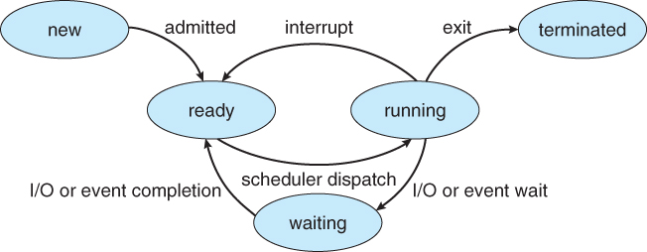

How can I list all the running processes on a Linux machine?
ps aux

How can the machine identify between different processes?
every process has a unique PID

What is a PID of a process? Can a PID be reused, and if so, under what circumstances?
PID is the identification number of every process that runs on the computer and it is
unique to every process
PID can be reused. when the process dies his PID becomes free for a new process
to take. it is used mainly for preventing a situation on big scale systems when there
is no longer available PID’s

How does a process start in a Linux environment? ("fork").
when you enter fork(), a new child process is created with a new PID , the ppid of this
child process will be the PID of its parent

What does /proc and /run directories are used for and what's in them?
/proc - a virtual file system that provides information about the kernel like system
info, cpu info, ram info , info about every process that runs on the computer by PID

/run - stores temporary information that processes use when the system is running
for example it stores PID’s , sockets,systemd info

Read about the pstree command. What does it do? Why is it useful?
- the command shows the current running processes in a form of tree
What are jobs in Linux? How are they different from processes?
-job is a group of process that started together and the system refers to them a one unit called job.

How do you start a job and stop a job?
-when you start multiple processes together the shell joins them into one job
to stop a job you enter ctrl+z

How can you see the running jobs?
-jobs

What do the commands bg and fg do?
bg [job]: Resumes a suspended (paused) job and lets it run in the background.
fg [job]: Brings a background or suspended job into the foreground, allowing it to take input/output from the terminal.

Read about the nohup command. What does it do? Why is it useful?
-allows a process to continue running even after you log out of a session or close your terminal
nohup process_name

Read about Zombie processes. How does does a process become a Zombie? Can you remove a Zombie process, if so, how?
-a process become zombie when the process has done its purpose but its parent
process fails to terminate them
you can kill a zombie process by signal its parent process a
‘kill ps SIGCHLD <parent_pid>’

Read about Orphan processes. How does a process become a Orphan? What happens to Orphan processes when their parent process terminates?
- orphan process is when a parent process is done and being terminated but the child process is still running .
- זה מצב לא תקין כי ההורה אמור לחקות עד שהילד יסיים בשביל שהוא יחוסל
- the system automatically reparent the child process to the init process (PID 1)

Read about Linux signals and answer the following questions:
How can you kill a process?
kill PID
What is the difference between SIGKILL and SIGTERM?
sigkill asks the process to close
SIGTERM forces the process to close no matter what
Read about the trap command. Use trap on SIGWINCH so that when you resize your terminal window, it prints "I've been resized!" in your terminal.
trap is to ‘catch’ signal and run specific command when it happans
trap 'echo "I've been resized!"' SIGWINCH

each run level is a group of processes that the boot is running when the mode is active
each level has a specific purpose:
level 0- nothing runs . the purpose is for shutting the system
level 1- only root has access to the system . every other user is unable to use the system. can be used to reset the root password
level 2 - same as level 1 but is allows other users to log is
level 3- same as level 2 but has connection to the network. for example using cmd
level 4 -no defined. used for custom made configuration by the user
level 5- same as level 3 but it has GUI
level 6 - the system will switch into this mode when it wants to reboot the system (restart)

Read about systemd and answer the following questions:
-the systemd is responsible for manage services , booting and restart targets
Explain the different systemd targets and their purposes.
-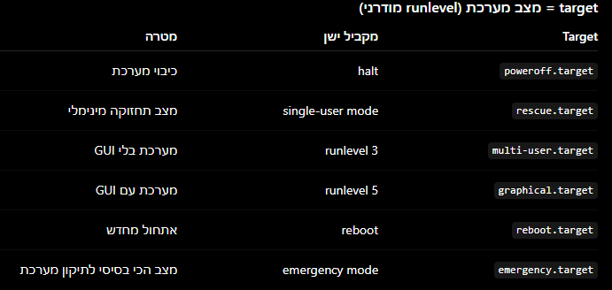
What commands can be used to list all services on a Linux machine utilizing systemd?
- systemctl list-units --type=service

What are the steps to start a service using systemd? How can I stop it?
start-sudo systemctl start nginx.service
stop-sudo systemctl stop nginx.service

How can I check the status of a service?
systemctl status nginx.service

How can I restart a service?
sudo systemctl restart nginx.service
How can I make it so services start at system startup?
sudo systemctl enable nginx.service
How can you configure a service to automatically start whenever the multi-user Runlevel is activated?
sudo systemctl enable nginx.service
Create a simple systemd service that appends the date and time to a file every 20 seconds.

Explain what does systemctl mask xxxxxx.service do.
it puts a restriction on certain service that even if someone will try to
turn on the process it will fail

Read about the free command, run free -h and explain what each column represents. How does Linux balance memory usage?
– the free command is for display information about the memory usage of the system
free -h display the memory in a readable format
total- total memory in the system
used - total used memory in the system
free - free to use memory
shared - memory in use of temporary file systems
buff/cache - memory used by kernel buffers and caching
available - estimated memory that can be used for new applications

Linux balances memory usage by actively utilizing free RAM as a cache for disk data and prioritizing memory for active applications, rather than keeping RAM empty.

Read about memory swap, run swapon --show to check if swap space is being used. Why does Linux use swap? What happens when the system runs out of memory?

when the system identifies there is a lack in RAM , it chooses idle data pages and
move them into a dedicated part of the disk called swap so there will be more free
space in the RAM.

its purpose is to free RAM immediately when the system need it to keep the balance of the system

when the system runs out of memory completely it kills the the biggest process

Read about the Linux process address space. Why is it needed? Was there always a process address space?

process address space is a procedure when each new process that enters the
running status get a start byte to end byte and that is the range in the storage that
the process is active on. it is needed for processes to not collide with each other and
cause problems. There wasn't always the feature and it caused a lot of problems

Read about physical and virtual memory, also read about paging (specifically two level paging) and answer the following questions:
What is the difference between physical and virtual memory?
– physical memory is an actual hardware in the computer that can store data
virtual memory is a tool created by the system to make an illusion that the
system has more storage than it actually has. It granting the programs virtual
space that will become physical only if they actually use it.
What is the concept of paging? What problem does it aim to solve?
– in paging the storage is divided to small partitions and when a certain
program need part of that storage it gives that in partitions but not necessarily
partitions that are צמודים to each other .
the purpose of it is to צמצום שטחים מתים

Read about the concepts of stack and heap (in the context of Linux processes) and answer the following questions:
What are the differences between stack and heap?
-stack is used for more static memory allocation (local variables, function calls
where heap is the main part of the memory and is used for dynamic memory
allocation at runtime
Read about the ulimit command, how can you check the stack limit?
ulimit -s outputs the stack limit

Read about the Linux OOM Killer. What is it? Why is it useful?
–when the memory is full and there is no other option, the system kills generally the
process that using the most memory for maximize freed memory.
it is useful to prevent the system from crashing

Read about the concept of CPU and answer the following questions:
What is a CPU core?
–physical processing unit in the inside the cpu that represent processing
power
What is a CPU thread?
–sequence of instructions that the CPU executes
Read about the lscpu command, run lscpu to list CPU details, such as architecture, number of cores and threads. Explain what multi-core processing means for system performance.
multi-core processing means that the system using multiple cores
simultaneously to generate more processing power for the system
Read about CPU cycles and answer the following questions:
What is a CPU cycle?
time unit in the cpu that it uses to execute processes
What is CPU throttling? Why would it occur?
when the cpu intentionally slows down its processing to prevent
damage to the cpu caused by head or power saving
Read about the cpulimit command, try installing cpulimit and throttling a process to half a core.

Read about the top command, run top to visualize and monitor system resources, focusing on CPU and memory usage by individual processes. What does each of the columns mean?

–get a table of running processes. Each column has a specific meaning.

PID of process
user - owner of the process
PR - priority of this process
NI - manuel priority of the process determined by the user
VIRT - Total memory the process can access (RAM + swap + shared libs)
RES - Actual physical RAM used by the process
SHR - amount of shared memory
S - process state (running,ready,wating…)
%CPU - percentage of cpu used by the process
TIME+ - total time the process is running
COMMAND - the actual program running ( name)

Read about system load average and the w command and answer the following questions:
What is system load average?
– how many processes are running or waiting for the system resources
Run w. What does each column represent?
the command is for output the logged in users and information about them
Username of logged-in user.
Terminal device being used.
Where the user connected from.
Login time.
How long the terminal has been inactive.
Total CPU time used by all processes attached to this terminal/session.
CPU time used by current active process only.
The command currently running.

Read about the df and du commands, explain their differences.
df - How much space is used and available on entire filesystems/partitions.
du -How much disk space specific files/directories consume.

Run df -h. What does each column represent?
filesystem - location of the file system
size in mb
memory used
memory available
usage of memory
where the file system is mounted

Read about the lsof command and answer the following questions:
Explain the output of the command lsof /bin/bash
–All processes currently using the file /bin/bash.
Open a new terminal and run lsof /bin/bash again, explain the differences between the two outputs
new and different PID’s for every process that runs

Read about the uname command. How can you view operating system information? Extract the exact kernel version.
shows system/kernel information.
uname -r

What is a timed task in Linux?
– קובץ במערכת שמוגדר שירוץ בעוד כפרק זמו מסוים ( עוד שעה , עוד חודש, ביום שלישי בשעה
שמונה) או קובץ שמוגדר שירוץ כל פרק זמן מסוים (פעם בשעה, כל יום שני , פעמיים בחודש), בתוך
הקובץ קיים סקריפט עם פקודות שונות

When would we use crontab and when would we use at?
–נשתמש בat עבור משימות שירוצו פעם אחת ובcrontab עבור משימות שירוצו כל פרק זמן מסוים

Using at command, create a task that writes the current time to a file, make it run 2 minutes after the at command was used
–echo "date >> newfile11" | at now + 2 minutes

Using the crontab command, create a timed task that writes (appends) to a file the time and the UID of the user that ran the task, make it run every 5 minutes
–crontab -e
5 * * * * echo $UID >> ~/newfile

Using the crontab files, create an hourly task that runs every hour and ten minutes (xx:10), the task should print to the screen "HELLO". Make sure that as a user you see the message
– 10 * * * * echo "HELLO" | wall

Read about RPM package manager
–מנהל הורדות
List all the installed RPM packages
–rpm -qa

Install an RPM package with no dependencies (Cowsay, for example)
– rpm --nodes cowsay

Show the actions an .rpm file will cause when installed

List the differences between yum, rpm and apt
–י rpm ו yum מתנהלים על אותה חבילת הורדות (red hat) ו apt מתנהל על debian
–י yum ו apt תומכים בהורדת תלויות לחבילה מסוימת ו-rpm לא תומכת

List all the installed packages using yum
– yum list all

List all the repositories that are configure on the machine
–dnf repolist all

Install, Update, Upgrade, Downgrade, and Uninstall a package using yum
– yum install httpd
yum update httpd
yum upgrade httpd
yum downgrade httpd
yum remove httpd

Explain how to use yum history rollback
— used to reverse updates of specific packages in a transaction
you check which packages were modified in a specific transaction
sudo yum history info 5
then you reverse the transaction on all the relevant packages
sudo yum history undo 5

What is the differences between yum list, yum search and yum provides?
–yum list - display information about packages
-yum search - to search for a package you only know part of its name
- yum provides - to search which package I need for a specific file or feature

How can you see the dependencies of a package using yum?
yum deplist [package-name]

What are yum group installs?
enables you to install a group of related packages with one command .
yum groupinstall <group_name>

Read about YUM modules
yum modules bundle multiple packages into one package ready to install

What are the advantages of dnf over yum?
dnf has better performance in operations with less memory consumption
dnf has better api documentation than yum
dnf has automatic bug reporting and user cache and yum dont have these

Try to install a package using dnf package manager instead of yum
sudo dnf install at cronie

Explain how can your machine trust a yum repository
primarily through GnuPG (GPG) cryptographic signatures. This ensures that the
downloaded packages are genuinely from the expected publisher and haven't been
tampered with in transit

Explain how to add a new yum repository to a Linux machine
sudo dnf config-manager --add-repo [repository_url]

Create your own repository, then use it to install a package
sudo dnf install createrepo -y
sudo mkdir -p /opt/myrepo
sudo createrepo /opt/myrepo
sudo vim /etc/yum.repos.d/custom.repo
[customrepo]
name=My Custom AlmaLinux Repository
baseurl=file:///opt/myrepo
enabled=1
gpgcheck=0
sudo dnf clean all
sudo dnf repolist
sudo dnf install <your-package-name>
sudo dnf --enablerepo=customrepo install <your-package-name>

Read about the ssh protocol and understand it and answer the following questions.
פרוטוקול תקשורת מאובטח להתחברות מרחוק למחשבים , העברת קבצים , והרצת פקודות על שרתים אחרים דרך רשתות לא מאובטחות
What security features does SSH provide over other remote connection protocols?
הצפנה חזקה - משתמש בהצפנה סימטרית להעברת נתוני השיחה ובהצפנה
אסימטרית להעברת מפתחות השיחה
אותנטיקציה - מוודא את הזהות של שני הצדדים בשיחה
אינטגרציה - משתמש בהאשינג בשביל לוודא את אמינות המידע
Read about symmetric and asymmetric encryption. What kind of encryption method does SSH use during the handshake and data transfer stages?
הצפנה סימטרית - ההודעה מוצפנת ומפוענחת בעזרת אותו מפתח
הצפנה אסיטמרית - ההודעה מוצפנת באמצעות מפתח ציבורי ומפוענחת בעזרת
מפתח פרטי
בssh משתמשים באסימטרי עבור לחיצת היד והעברת המפתחות ובסיטמרי עבור
העברת המידע
Explain the SSH authentication process and how it works.
Host Authentication: Protects against man-in-the-middle attacks by verifying
the server's unique host key before a connection is fully
established.
User Authentication: Supports multiple methods, including standard
passwords and more secure Public-Key Authentication.

Read about the conecpt of SSH tunneling and answer the following questions.
What is SSH tunneling? What is it used for?
SSH Tunneling הוא מנגנון שבו חיבור SSH יוצר ערוץ תקשורת מוצפן (encrypted channel) בין שני מחשבים, ובתוך הערוץ הזה אפשר להעביר תעבורה של פרוטוקולים או שירותים אחרים כאילו הם עוברים ישירות ברשת רגילה.

ה־SSH משמש כמו "צינור מאובטח" (secure tunnel): מידע שנכנס בקצה אחד של המנהרה נארז (encapsulation), מוצפן, נשלח דרך חיבור ה־SSH, מפוענח בקצה השני, ואז ממשיך ליעד המקורי.

What are the differences between local and remote SSH port forwarding?
local port forwarding - I want to access data from a source I dont have
regular access to like make a connection through firewall or access
remote port forwarding - I want people to access my local resources that they
dont have access to
Using SSH tunneling, from your home directoy, use ssh to copy a file from server1 to server2.

What is a pseudo directories?
a virtual folder that doesn't exist on your physical hard drive .maintains information
about the currently running system . it exists only when the system is running and is
stored in the RAM
Explain the purpose of the following directories:
/bin - מכיל את רוב קבצי ההרצה של הפקודות במערכת
/boot - מכיל את קבצי הבוט האחראים להעלאת המערכת
/dev - מכילה את הקבצים שמייצגים את התקני החומרה במערכת
/etc - מכילה קבצי קונפיגורציה של המערכת
/home - מכיל את תיקיות הבית של כל המשתמשים
/lib - מכיל קבצים הכרחיים להעלאת המערכת בבוט
/lib64 - מכיל קבצי 64bit להעלאת המערכת
/lost+found - בקריסת המערכת חלק מהקבצים עלולים לאבד את הקשר שלהם למערכת הקבצים אז הם מאוחסנים בתיקיה הזאת
/media - מכיל חיבורים להתקני USB חיצוניים כמו flash drives,dvd,cd
/mnt - stores temporary mount point for file
systems and storage devices mainly for testing
/opt - stores third party softwares and applications that isnt part of the system
/proc - מכיל מבני מידע על הקרנל , מטריקות מערכת , PID’s
/root - home directory for the root user
/run - temporary filesystem (tmpfs) used to store runtime data required by the system and applications since the last boot
/sbin -contains essential executable files used primarily for system administration, maintenance, and booting
/srv -store files that would be served to the network, before opinionated packages were a thing.
/sys - מכיל מידע על רכיבי החומרה של המערכת,דרייברים ומודולים של הקרנל
/tmp - מכילה קבצים זמניים הנוצרים בזמן הפעולות השוטפות של המערכת
/usr - משתנה בין מערכות שונות בדרך כלל מכיל פקודות
/var - stores dynamic files that the system must be able to write to during operation
Which ones are pseudo directories? What does they contain? What are they used for?
/proc , /sys ,/dev , /run

למה דווקא נקודה נקודה בcd ..
שעושים ls -a שזה מראה גם את הקבצים שמתחילים בנקודה רואים קובץ שמסומן ב .. שזה בעצם קישור לתיקיה מעל שבגלל זה cd .. מעביר תיקיה למעלה
חיפוש מילה ספציפית בתוך vim
/word
אני צדקתי בapropos זה מחפש מילים דומות לא הרבה דפי man קשורים

באפרים בvim
באפר הוא סביבה בה אתה יכול לערוך טקסט של קובץ מבלי לשנות אותו באופן מיידי זה מספק סביבה נוחה
vim הוא באפר
Grep *
איך להוציא סטטוס קוד של פקודה שהרצתי
echo $?
דף שלוש לעבור על wildcards
ללחוץ gg בvim
מעביר את הסמן לתחילת הקובץ
פקודת sed דף 6
sed מניפולציות על תוכן של קובץ למשל להחליף טקסט מסוים בטקסט אחר רק בשורות עם מילה מסוימת

Touch עם שם קיים - לא עושה כלום
פקודת which
which מדפיס נתיב של קובץ הרצה מסוימת למשל על פקודה הוא ידפיס את נתיב הפקודה
איך עם find מוצאים קבצים ואז מריצים פעולה על הקבצים
find <path> <conditions> -exec <command> {} \;

File descriptor עמוד 8
File Descriptor (FD) הוא מספר מזהה שתהליך בלינוקס/יוניקס משתמש בו כדי לגשת לערוץ קלט/פלט פתוח, כמו קובץ, טרמינל, socket או pipe.

פקודת tee איך ניתן לשמור שינויים בקובץ כאשר אתה לא אמור לערוך את הקובץ לא בתור root
tee- פקודה שלוקחת פלט וגם מעבירה אותו הלאה לטרמינל וגם נותנת לשמור את הפלט על קובץ מסוים
echo "127.0.0.1 example.com" | sudo tee /etc/hosts

Named pipe
Named pipe (FIFO) הוא אובייקט במערכת הקבצים בלינוקס/יוניקס שמאפשר תקשורת חד־כיוונית בין תהליכים, כאשר נתונים שנכתבים אליו על ידי תהליך אחד מועברים ישירות לתהליך אחר שקורא ממנו בזמן אמת, ללא שמירה על הדיסק.
שם של קבוצה שאתה מוסיף משתמש אליה ואז הוא יכול לעבוד עם sudo command
wheel
Sudo - user
נכנס למשתמש כאילו הוא הדליק את הטרמינל bash-profile משתני סביבה וכאלה מעבר להרשאות המשתמש
Ls -l עם הרשאות read
צריך גם read וגם execute
Sticky bit מה הסימון
t אם יש הרשאה וT אם אין הרשאה
שני הביטים האחרים
setuserid - s in user x
setgroupid - s in group x
איך לדעת מה הביט מאחורי הuser bit ומי דורס את מי
הביטים לא דורסים אחד את השני זה פשוט תוספת ניתן לראות את הביט המוסתר דרך getfacl
Flag בתוך chown שמשנה רקורסיבית בעלים על תיקיה
chown -R

בcp אם צריך הרשאןת קריאה על הכל או רק על הקובץ או רק על התיקיה
source - read the source file and execute on source directory to get to the file
destination- w on file to create the file and x on directory to enter the directory

בונוס 10
בונוס 2
neovim/nvim - improved version of vim looks like ide like vs code and is much better and easy to use then vim
Journlctl
displays all log entries from the systemd journal in chronological order
ועל הבוט האחרון
Logrotate ומה השימוש בה
ייעול של קבצי לוג על ידי מחיקת ישנים דחיסה

חץ הפוך < הכנסה לתוך קובץ
לוקח קלט מהקובץ נגיד בwc אז סופר שורות מהקובץ אחרי ה>
Gnu
Explain how can your machine trust a yum repository
primarily through GnuPG (GPG) cryptographic signatures. This ensures that the
downloaded packages are genuinely from the expected publisher and haven't been
tampered with in transit
Grep למילה ספציפית
grep -w

Sed
sed מניפולציות על תוכן של קובץ למשל להחליף טקסט מסוים בטקסט אחר רק בשורות עם מילה מסוימת

Audit logs
record of security-related events, including system calls, file access, and user actions

Flag gzip
tar -zf home-archive2.tar vargant

path סביבה משתנה
this variable is the path that the system goes to when it wants to execute a specific command like ls or cat

Bashrc להגדיר לכל משתנה שנכנס
סוגי bashrc
/etc/bash.bashrc - this file applies the same configuration to all users on the system.

למה /root ולא /home/root
היסטורית תיקיית הום מיועדת ליוזרים רגילים וגם אם תיקיית הום קורסת אז הרוט עדיין יוכל לפעול
מה ההגבלה של תהליכים במערכת
/proc/sys/kernel/pid_max - 4194304
pid panic -מצב שבו המערכת נגמרת ממספרי PID או מכמות התהליכים האפשריים.
מחזיר שגיאות שהוא לא יכול להקצות PID
/run - stores temporary information that processes use when the system is running
for example it stores PID’s , sockets,systemd info

איפה האחסון של התיקיות /proc
תוכן התיקיה לא קיים באחסון אלא נוצר בזמן הריצה ולא נשמר בשום מקום למעט ההצגה בטרמינל

פקודת trap
trap is to ‘catch’ signal and run specific command when it happans
trap 'echo "I've been resized!"' SIGWINCH

בונוס 15
What is a Fork-Bomb and how can it happen?
A fork bomb is a type of denial-of-service attack (or accidental bug) where a process rapidly replicates itself until it exhausts system resources—especially process IDs (PIDs) and CPU/memory—causing the system to slow down or become unresponsive.

How does the Linux kernel manage scheduling between multiple processes?
אלגוריתם עם הרבה שכבות שכולל לפי משימות בעידפות גבוהה מאוד , חשיבות בזמן אמת , עץ אדום שחור ערך NICE ועוד
Read about nice values in Linux. What are they? How are they used to influence scheduling?
ערך שמוצמד לכל תהליך ואומר לcpu כמה זמן מעבד הוא יקבל סוג של חשיבות התהליך בין מינוס 20 ל19 ונקבע על ידי מי שמנהל את התהליך

Read about inter-process communication (IPC). What are the common methods of IPC in Linux?

mechanisms that allow separate processes to exchange data and coordinate actions
קבצים משותפים , פייפים , named pipes

What causes a transition between process states? How does it occur?
סיגנל שאומר להמתין או למות , סיום זמן רנינג בחילזון , סיום הפעולה של תהליך

Systemd לעומת run levels
ראן לבלס מעלה שירותים אחד אחד וסיסטםד מעלה שירותים ביחד וזה יותר מהיר
רן לבלס היה מעלה קבצים פשוטים וסיסטםד מעלה קבצים לפי גרף תלויות וככה הוא יכול לזהות תלויות בעייתיות ומפעיך במקביל מה שאפשר

איך עובד systemctl mask
הוא יוצר את הלינק לפרוסס לתוך /dev/null

לראות journlctl של בוט קודם פלאג
journalctl -b -1

dmessage

איך תהליך יודע לרוץ לפי runlevel מסוים יש תיקיה

/etc/rc0.d/
/etc/rc1.d/
/etc/rc2.d/
...
/etc/rc6.d/
כל תיקיה שומרת לינקים לשירותים הרלונטיים

דף 16 משימה אחרונה
Boot into single-user mode and change the root password.
enter the grub by entering e rapidly when turning on the machine
enter in the end of the line that start with ‘linux’ enter the text ‘rd.break console=tty0’
ctrl+x
switch_root:/#
mount -o remount,rw /sysroot
chroot /sysroot
passwd root
touch /.autorelabel
exit
exit
enter the cmd
to the check to sudo password enter sudo -

System call nmap

הכלי nmap משמש לגילוי מחשבים ברשת מסוימת , סריקת פורטים ברשת ומצבם (פתוח סגור) ,זיהוי מערכת הפעלה על יעד מסוים

חיסרון של swap file
בסוף הזיכרון הרגיל גם SSD הוא הרבה יותר איטי ואם המחשב משתמש הרבה בסאוופ הוא יותר מדי עסוק בלהעביר נתונים במקום להריץ את התוכניות וזה מוביל להאטות משמעותיות

איפה הערך רשןם של מתי המחשב משתמש בswap file לפי אחוזי ניצול ראם
/proc/sys/vm/swappiness - 30

מרחב כתובות ווירטואלי
תוכנית לא עובדת ישירות מול כתובות ה־RAM הפיזי.
התוכנית משתמשת בכתובות וירטואליות.
המעבד יחד עם מערכת ההפעלה ממפים (Map) את הכתובות הווירטואליות לכתובות פיזיות באמצעות מנגנון שנקרא MMU (Memory Management Unit) וטבלאות דפים (Page Tables).

מה היה לפני address space
לינוקס תמיד עבדה עם זה , לפני זה תוכניות היו עובדות ישירות עם הזיכרון הפיזי ויכלו בקלות לדרוס אחת את השנייה ולפגוע בתפקוד.

סכנה אבטחתית ששני תהליכים נכנסים לאותו shared library
הספריה היא נקודת כשל מרכזית אם גורמים לגישה לספרייה המקורית להפוך לגישה לקובץ זדוני הפגיעה תקרה על הרבה תהליכים והסיכון הוא הרבה יותר גבוה

איפה swap יושב בפיזי או בווירטואלי
הסוואפ יושב בפיזי הוא חלק מהאחסון בדיסק הפיזי והוא לוחק תהליכים כאשר הram מלא

בעיה של חורי גבינה בזיכרון paging
Fragmentation פרגמנטציה

חסרונות של paging ההיררכיה של paging
מוסיף זמן גישה וביצועים פחות טובים

2 level paging
מנגנון ניהול זיכרון בה טבלת הדפים מחולקת לשתי רמות במקום טבלה אחת גדולה , כל תא ברמה 1 מכיל הצבעה לרמה 2 וכל תא ברמה 2 מכיל מיפוי פיזי אמיתי , הpage tables ברמה 2 נוצרות רק כאשר צריך אותן וככה נוצר חיסכון בזיכרון.

בונוס 17 הכל
הפלט של strace מראה לך אילו system calls (קריאות מערכת) שהן תקשורת בין תוכנית לבין הקרנל התוכנית (nmap) מבצעת מול הקרנל של לינוקס בזמן הריצה. משמש לניטור תוכניות והבנת הפעולה שלהן

הבדל בין stack heap סוג משתנים בכל מקום
סטאק - קטן ומהיר באחסון שלו , שומר בעיקר משתנים מקומיים ופרמטרים של פוקנציות מנוהל אוטומטי
היפ- גדול ואיטי , שומר זיכרון שנשאר לאורך זמן , מבני נתונים גדולים והוא מנוהל ידני על ידי המשתמש

ulimit
פקודה להגבלת משאבים לתהליך או משתמש מסוים . נועד בשביל שתהליך לא ישאוב יותר מדי מהcpu או מהאחסון של המחשב. מובנה ברמת הקרנל (cpulimit)

Thread in cpu core
זרם ההוראות שהתוכנית מריצה לתוך הליבה , יחידת הביצוע שהתוכנית שולחת לליבה להרצה

Cpu throttling
when the cpu intentionally slows down its processing to prevent
damage to the cpu caused by head or power saving

cpulimit
מגביל כמה אחוז שימוש של תהליך מסוים בcpu, הוא גורם לו לעצור מדי פעם בשביל לא לעבור מגבלת cpu שהוגדרה . את ההגדרה מגדירים בזמן אמת על ידי המשתמש

top איך לסדר לפי צריכת זיכרון וצריכת cpu
get a table of running processes. Each column has a specific meaning. זה רץ בזמן אמת
בשביל לסדר לפי צריכת cpu עושים shift+p בשביל לסדר לפי צריכת זיכרון shift+M

load average
מדד בלינוקס (מוצג למשל בtop) מייצג מספר תהליכים בממוצע שבריצה או בwaiting. למשל במערכת עם ארבע ליבות 2 זה ניצול של 50 אחוז 4 זה ניצול מלא 8 זה עומס כפול אז חצי מתהליכים נמצאים בwait

Linux מחשבת Load Average לא רק לפי CPU, אלא גם לפי תהליכים שממתינים בצורה לא־ניתנת להפרעה (uninterruptible wait), כי הם עדיין מבטאים עבודה שהמערכת מנסה לבצע ודרישה למשאבים.

בלוג 17
הבלוג מדבר על למה load balancing מחשיב בערכו גם Threads שנמצאים ב־waiting מסוג TASK_UNINTERRUPTIBLE. הסיבה לכך היא שThread שמחכה לlock בקרנל עדיין מייצג דרישה למשאבים ומוסיף עומס על המערכת כלומר משמעות הערך היא לא עומס על המעבד אלא עומס כללי על המערכת

Df du
df - How much space is used and available on entire filesystems/partitions.
du -How much disk space specific files/directories consume.

לראות את כל התהליכים הרצים במערכת ולמי יש הרשאות לראות את זה
ps -aux
לכל משתמש יש הרשאה לראות את התהליכים שלו ולroot יש הרשאה לראות את כל התהליכים

lsof
כל הקבצים הפתוחים על ידי המערכת , תהליך מסוים , משתמש מסוים , לראות איזה תהליכים משתמשים בקובץ מסוים

uname
מראה מידע על הקרנל ועל מערכת ההפעלה כולל שם הקרנל,גרסת הקרנל,גרסת מערכת הפעלה

איפה אני רןאה גרסת קרנל ומערכת הפעלה
uname -a

לעשות fork bomb ולראות אם הoom killer עוצר אותו
הרצתי :(){ :|:& };: והOom killer לא עצר אותו

איך mmu עובד msb lsb 17

התוכנית מייצרת כתובת וירטואלית , המעבד שולח את הכתובת לmmu, הmmu קורא את הcr3 שמאחסן כתובות פיזיות של דפים בזיכרון , הכתובת הוירטואלית מפוצלת לmsb שהוא משמש כאינדקס כדי למצוא את התרגום לדף הפיזי בטבלאות הדפים שנמצא בcr3, ומשתמש בlsb בשביל הבייט הספציפי בתוך הדף
לא מתורגם כי אתה צריך להיות בתוך הביט הספציפי גם בפיזי וגם בווירטואלי

איך יוצרים קןבץ swap איך עורכים אותו משנים את הערך שבו הswap מתחיל לפעול
לראות קובץ swap
swapon --show
ליצור קובץ swap

fallocate -l 2G /swapfile
יוזר רשאי לקרוא ולכתוב השאר כלום
mkswap /swapfile
swapon /swapfile
בשביל שהוא יהיה שריד אתה מוסיף אותו לetc/fstab

לראות ערך swap
cat /proc/sys/vm/swappiness
לשנות ערך swap
לערוך קובץ /etc/sysctl.conf
לשנות ערך vm.swappiness=10

איך תהליך נכנס למעבד ברמת הקרנל
התהליך נוצר על ידי fork הוא מקבל strucy שכולל פרטים כמו pid, עדיפות , מיפוי זיכרון ועוד . הוא נכנס לתור הריצה עם שאר התהליכים

הבדל בין emergency target לrescue target ובאיזה אחד מהם הfile system עושה mount
י emergency target - משמש בעיקר לתיקון fstab פגום , boot לא תקין ,מערכת הקבצים לא עושה mount. רק /etc/fstab עולה אבל /home וכדומה לא עולים אוטומטית.
י rescue target - מקביל ל1 בrunlevel . מצב תחזוקה בעיקר לתיקוני מערכת , איפוס סיסמאות , מערכת הקבצים כן עושה mount

ליצור crontab לכל המשתמשים
/etc/crontab - main crontab file
/etc/cron.d/ - drop cron files. for example install software package to all users

להחיל crontab על משתמש אחר
רק לroot יש הרשאות
sudo crontab -u username -e

Syntax crontab
* * * * * command_to_run
דקה שעה יום בחודש חודש יום בשבוע
* - כל יום

נתיב הקובץ crontab
/var/spool/cron/<username>

Gnu

סיומת של חבילות לפי ההפצה rpm yum dnf
rpm -> .rpm
yum->.rpm
dnf ->.rpm
apt->.deb

פקודה שמציגה תוכן של חבילת rpm
rpm -qpl package.rpm עבור חבילה שלא הותקנה
rpm -ql package.rpm עבור חבילה מותקנת

הבדלים בין ההפצות rpm לעומת כל השאר
י rpm -כלי התקנה למערכות שעובדות מול rpm כמו alamlinux. , fedora , centoOS. עובד ישירות מול קבצי .rpm . לא תומך בתלויות
י yum - מנהל חבילות ישן יחסית .נבנה מעל rpm. פותר dependecies. נחשב איטי בביצועים שלו
י dnf - גרסה משודרגת של yum עובד הרבה יותר מהיר . אפשר לראות היסטוריה של פעולות כמו הורדה מחיקה עדכון . אפשר לעשות שחזור לאחור עם rollback לפי מספר שימושי אם משהו נשבר
י apt - מנהל חבילות על קבצי .deb . עובד עם מערכות debian,ubuntu , linux mint . תומך בתלויות

לראות את כל חבילות הyum המותקנות
yum list installed

Yum repository
מאגר גדול הרבה חבילות rpm שמתוכו בונים עץ תלויות עבור חבילה מסוימת בשביל שיהיה ניתן להוריד את כל החבילות שהוא תלוי בהן בשביל ההורדה שלו . בתוך כל rpm יש metadata שבו רשום את התלויות של החבילה וככה אפשר לבנות את העץ

מה זה חבילה
קובץ שמכיל תוכנה + קבצים + מידע לניהול התקנה. המטרה שלה היא לאפשר למערכת להתקין, לעדכן ולהסיר תוכנות בצורה מסודרת. קבצי תוכנה , קבצי קונפיגורציה , דוקיומנטציה , Metadata , תלויות

איך משנים ערך nice

nice -n 15 python script.py

renice -n 10 -p 1234

18 19 20

עם איזה flag אני מראה את השינויים שיעשו על המערכת בפקודת rpm
התקנת חבילה בלי לבצע באמת
rpm -i package.rpm --test
לראות אילו קבצים חבילה שקיימת במערכת התקינה
rpm -ql package-name

איך להראות את כל הrepo המותקנים בyum
yum repolist all

Yum provides- to search which package I need for a specific file or feature

Yum upgrade -מעדכן חבילות קיימות בלי להסיר חבילות ישנות אם הן נחוצות כתלויות.

yum update - מעדכן חבילות קיימות אבל יכול להסיר חבילות ישנות אם צריך או להחליף תלויות

ליצןר חבילת rpm בעצמי ליצור פקודה שמדפיסה משהו למסך
עשיתי

לערוך vagrant file בשביל ליצור תקשורת ssh
ערכתי את הvagrant file, יצרתי תקשורת ssh בין שני המכונות . הבדיקה הייתה לבדוק את הIP שיצא שבשני המכונות יש את הIP של המכונה השנייה כי למעשה המכונה הראשונה הריצה את המכונה השנייה במקביל
לבדוק יותר לעומק ssh tunneling
SSH Tunneling הוא מנגנון שבו חיבור SSH יוצר ערוץ תקשורת מוצפן (encrypted channel) בין שני מחשבים, ובתוך הערוץ הזה אפשר להעביר תעבורה של פרוטוקולים או שירותים אחרים כאילו הם עוברים ישירות ברשת רגילה.

ה־SSH משמש כמו "צינור מאובטח" (secure tunnel): מידע שנכנס בקצה אחד של המנהרה נארז (encapsulation), מוצפן, נשלח דרך חיבור ה־SSH, מפוענח בקצה השני, ואז ממשיך ליעד המקורי.
לחקור ssh forwarding
י port forwarding הוא מנגנון שבו תעבורה מגיעה לפורט מסוים ומופנית אוטומטית לפורט אחר , מחשב אחר או שירות אחר. local port forwarding זה כאשר אני פותח את הפורט במחשב המקומי והוא מעביר הכל דרך ssh ליעד אחר. remote port forwarding הוא שאני פותח פורט בשרת המרוחק וכל מה שנשלח אליו מגיע למחשב שלי באמצעות ssh tunneling
למעשה ssh tunneling הוא התשתית עליו בנוי הport forwarding משני הסוגים האלו
לעשות shh tunneling
עשיתי , יצרתי שירות יעד במכונה המרוחקת במכונה 2, יצרתי ssh tunnel עם local port forwarding במכונה 2. הssh יצר tunnel מוצפן בין המכונות, port forwarding התחיל להאזין ככה שכל מידע שהגיע לlocalhost9000 עבר דרך הפורט לssh tunnel ומשם ליעד

Ssh -3
לא קיים דגל כזה
Scp -3
י scp זו פקודה שמעתיקה קבצים בין מחשבים על גבי ssh. הדגל -3 שכאשר ההעתקה מתבצעת הנתונים יעברו דרך המכונה המקומית לפני שהיא מגיעה ליעד. היתרון של זה הוא פתרון במצבים בהם השרתים לא יכולים לתקשר ישירות למשל firewall אז התקשורת תעבור דרך IP אחר שהוא המכונה המקומית. זה טוב למצב בו רוצים שכל המידע יעבור דרך תחנה מסוימת לצורכי ניטור, לוגים.

מה הבדל בין ssh1 לssh2
גרסאות של ssh
י ssh1 - פרוטוקול ישן מאוד שמכיל חולשות אבטחה ידועות וכמעט לא בשימוש היום
י ssh2 - הגרסה המודרנית . אבטחה חזקה יותר והחלפת מפתחות משופר. תמיכה טובה יותר בport forwarding וtunneling

